Hörnerblitz

☒ Lehrerversuch ☐ Lehrerversuch mit Schülerbeteiligung ☐ Schülerversuch

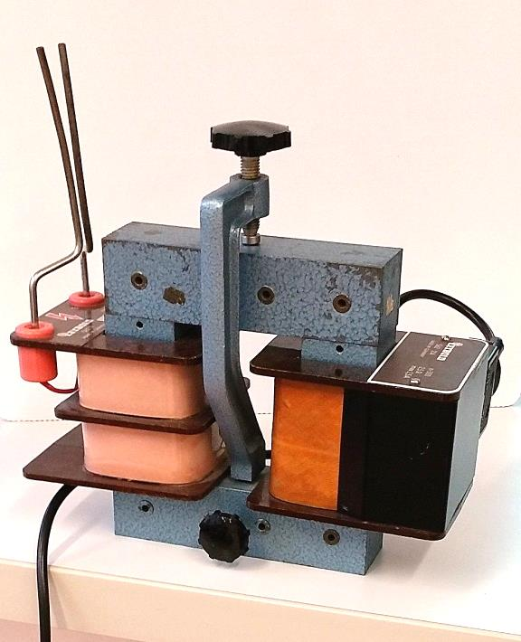
Aussagekräftige Beschreibung (z. B. Text, Bild, Skizze) des Versuchs:

Kurze Versuchsdurchführung, um ein Überhitzen der Spulen zu vermeiden.
Ggf. bei ausbleibender Wanderung des Lichtbogens in spannungslosem Zustand die Innenseiten der Elektroden schmirgeln.

Gefährdungsarten:
☐ mechanisch ☒ elektrisch ☒ thermisch ☐ IR-, optische Strahlung
☒ ionisierende Strahlung ☐ Lärm ☒ Gefahrstoffe ☐ Sonstiges

konkrete Gefährdungen | Schutzmaßnahmen (z. B. gerätebezogen, baulich,  bei der Durchführung des Versuchs)
Stromschlag bei Berührung beider Elektroden | - Versuch einrichten und anschließend Abstand einhalten.  - Ggf. außer dem Hauptschalter des Experimentiertisches einen weiteren Schalter vorsehen.
Verbrennung an den heißen Elektroden | - Ausreichende Abkühlzeit abwarten.
Auftreten von ionisierender Strahlung beim Funkenüberschlag | - Versuch nur kurzzeitig durchführen.  - Ausreichend Abstand einnehmen.
Durch Funkenüberschläge hervorgerufene Ozonbildung | - Ausreichend Abstand halten.  - Nach der Versuchsdurchführung den Raum lüften.

☐ Unterrichtliche Rahmenbedingungen (Lerngruppe, Unterrichtsraum,…) wurden berücksichtigt.
Ergänzende Hinweise: - -

